台北市大安區金華國民小學家長義務交通崗輪值表

班級： 二年 2 班 家長代表： 之謙爸爸 |  |  |  |  | 電話 | (O)： 0932-340716
日期： 100年 12月 9 日 (星期五 ) |  |  |  |  | 電話 | (H)：
崗位  時間 | 1金山南路口  郵局前 | 2金山南路85巷口、咖啡店前 |  | 3 大使館  愛國東路口 | 4消防隊前 |  | 5麗水街
7：20～7：50 | 姚佑錡 | 饒耕豪 |  | 唐濰蓁 | 許喆愷 |  | 魏元萱
7：20～7：50 | 簡苡庭 | 袁之謙 |  | 郭士菁 | 陳禧 |  | 胡元
12：00～12：20 | 陳致翰 | 李奕醇 |  | 李艾霓 | 林弈儇 |  | 郭子緯
12：00～12：20 | 陳姵安 | 葉勻婷 |  | 周柏辰 | 凃劼毅 |  | 吳冠鋐
16：00～16：20 | 簡苡庭 | 李奕醇 |  | 黃啟祥 | 陳奕璇 |  | 張廷綸
16：00～16：20 | 李艾霓 | 盧宸雋 |  | 蔣詩瑜 | 林煜棋 |  | 徐睿浤
※交通導護指揮旗及背心放置位置 | 加油站旁『加大尺碼』走廊柱子上的灰色鐵箱子內 |  | 咖啡店旁巷子路燈燈柱下灰色箱子 | 修車廠外牆鐵捲門旁的灰色鐵箱子內 | 旋轉門門柱上灰色鐵箱 |  | 學校沙坑門旁灰色鐵箱子

日期： 100年 12月 13日 (星期二 )
崗位  時間 | 1金山南路口  郵局前 | 2金山南路85巷口、咖啡店前 | 3大使館  愛國東路口 | 4消防隊前 | 5麗水街
7：20～7：50 | 凃劼毅 | 饒耕豪 | 李潔一 | 許喆愷 | 陳禧
7：20～7：50 | 周柏辰 | 袁之謙 | 郭士菁 | 魏元萱 | 胡元
12：00～12：20
16：00～16：20 | 陳致翰 | 陳姵安 | 黃啟祥 | 陳奕璇 | 吳冠鋐
16：00～16：20 | 姚佑錡 | 徐睿浤 | 蔣詩瑜 | 林煜棋 | 郭子緯
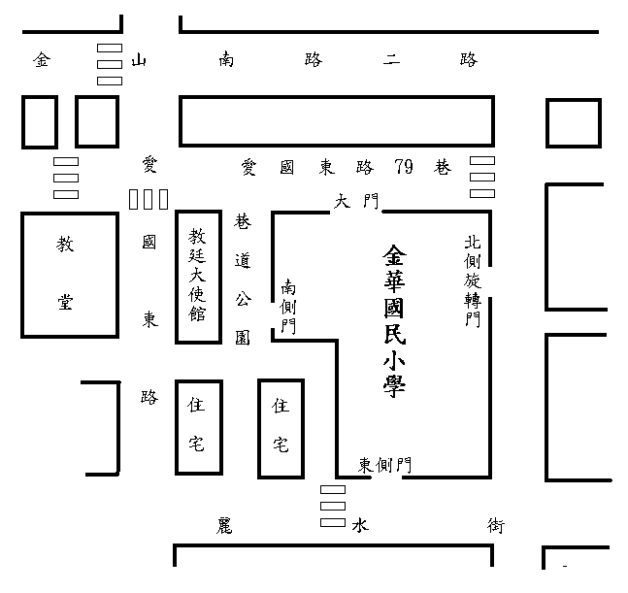
◎校門開放時間表
大門：上班時間均開放。
南側門：低年級放學時開放。
旋轉門：星期三、五中午及下午放學時間。
沙坑門：每天早晨上學時間和中高年級放學
時間開放。
◎註：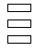表示交通崗位置。
1
2
3
4
5

